隔热检查计算书
公共建筑

工程名称 | 智慧应急一绿色校园
工程地点 | 北京-北京
设计编号 | BKB70009
建设单位 | 华北科技学院
设计单位 | 华北科技学院
设 计 人
校 对 人
审 核 人
计算日期 | 2024年12月7日


采用软件 | 斯维尔节能设计Becs2024
软件版本 | 20240430(SP1)
研发单位 | 北京绿建软件股份有限公司
正版授权码 | T15536235217

目 录

1 建筑概况 3
2 设计依据 3
3 建筑大样 4
4 规定性指标检查 10
4.1 工程材料 10
4.2 围护结构作法简要说明 11
4.3 体形系数 12
4.4 窗墙比 12
4.5 天窗 13
4.6 屋顶构造 13
4.7 外墙构造 14
4.8 挑空楼板构造 15
4.9 地下车库与供暖房间之间的楼板 16
4.10 采暖与非采暖隔墙 16
4.11 外窗热工 16
4.12 周边地面构造 20
4.13 采暖地下室外墙构造 21
4.14 变形缝 21
4.15 可开启窗扇 21
4.16 非中空窗面积比 25

建筑概况
工程名称 | 新建项目
工程地点 | 北京-北京
气候子区 | 寒冷B区
大气透明度等级 | 4
建筑面积 | 地上23079㎡ 地下0㎡
建筑层数 | 地上8 地下0
建筑高度 | 37.8m
结构类型

评价依据
1. 《建筑节能与可再生能源利用通用规范》GB55015-2021
2. 《建筑环境通用规范》GB 55016
3. 《绿色建筑评价标准》（京津冀）DB11/T 825-2021
4. 《民用建筑热工设计规范》GB50176
5. 施工图、设计说明、墙身大样图、节能计算书

评价目标与方法

评价目标
- 依据《建筑环境通用规范》和《绿色建筑评价标准》（京津冀）DB11/T 825-2021的要求和规定，屋顶和外墙的隔热性能应满足要求。
- 通过房间围护结构的内表面温度计算，判断是否不大于《建筑环境通用规范》给出的内表面最高温度。

评价方法
- 在给定两侧空气温度及变化规律的情况下，外墙内表面最高温度应符合表3.2.1的要求：
表3.2.1 外墙内表面最高温度的限值
房间类型 | 自然通风房间 | 空调房间
房间类型 | 自然通风房间 | 重质围护结构  （D≥2.5） | 轻质围护结构  （D＜2.5）
内表面最高温度 | ≤ t_{e.max} | ≤t_{i}+2 | ≤t_{i}+3

- 在给定两侧空气温度及变化规律的情况下，屋面内表面最高温度应符合表3.2.2的要求：
表3.2.2 屋顶内表面最高温度的限值
房间类型 | 自然通风房间 | 空调房间
房间类型 | 自然通风房间 | 重质围护结构  （D≥2.5） | 轻质围护结构  （D＜2.5）
内表面最高温度 | ≤ t_{e.max} | ≤t_{i}+2.5 | ≤t_{i}+3.5

表中：—围护结构内表面最高温度（），应按《民用建筑热工设计规范》 GB50176-2016附录C.3 的规定计算；
$t_{i}$—室内空气温度，（）。
t_{e.max}—累年日平均温度最高日的最高温度（）,应按《民用建筑热工设计规范》
GB50176-2016配套软件气象数据取用。

- 外围护结构内表面最高温度按照规范《民用建筑热工设计规范》GB50176-2016附录C.3 的规定计算：
- 按式3.2.3-1建立常物性、无内热源的一维非稳态导热的内部微分方程，微分方程的求解可采用有限差分法：
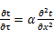 （3.2.3-1）
式中： —温度对于时间的导数，/s。
—材料的导温系数，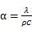，m²/s。
- 按式3.2.3-2建立第三类边界条件隐式差分格式边界节点方程（边界节点1，节点n 可参照）：
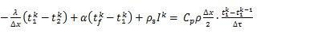（3.2.3-2）
式中：$C_{p}$—材料的比热， J /(kg·K)；
$ρ$—材料的密度，kg/m³；
—材料的导温系数，，m²/s；
$Δx$—差分步长，m；
—材料的导热系数，［W/(m·K)］；
$t_{f}^{k}$—对流换热温度，。
- 按式3.2.3-3列出各内部节点和边界点的节点方程，并求解节点方程组得到外墙、屋顶内表面温度值。
,i=1,2,……n （3.2.3-3）
式中：$t_{i}$—差分节点温度值，。

边界条件参数设置

基本设置
公式及变量 | 变量名 |  | 数值 | 说明
（一）内表面边界条件（第三类边界条件）
 |  | 夏季室内温度， |  | 按《民用建筑热工设计规范》GB50176-2016第3.3.2条的规定取值。
 |  | 室内侧对流换热系数，W/(m²·K) | 8.7 | 按《民用建筑热工设计规范》 GB50176-2016附录B.4.1，表B.4.1-1取值。
（二）外表面边界条件（第三类边界条件）
 |  | 室外侧对流换热系数，(m²·K) | 19.0 | 按《民用建筑热工设计规范》 GB50176-2016附录B.4.1，表B.4.1-2取值。
 |  | 室外空气逐时温度， |  | 按《民用建筑热工设计规范》 GB50176-2016配套软件气象数据取用。
 |  | 表面法向太阳总辐射强度，包括直射和散射，W/m² |  | 按《民用建筑热工设计规范》 GB50176-2016配套软件气象参数取值。
 |  | 外表面太阳辐射吸收系数 |  | 根据工程构造取值。

室外空气温度
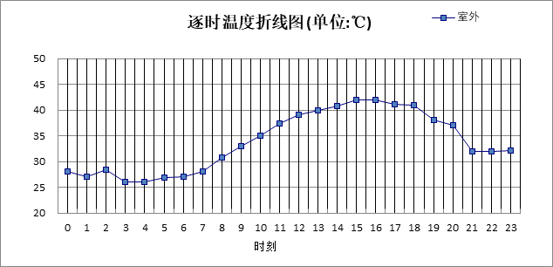

0:00 | 1:00 | 2:00 | 3:00 | 4:00 | 5:00 | 6:00 | 7:00 | 8:00 | 9:00 | 10:00 | 11:00
28.00 | 27.00 | 28.40 | 26.00 | 26.00 | 26.90 | 27.00 | 28.00 | 30.80 | 33.00 | 35.00 | 37.30
12:00 | 13:00 | 14:00 | 15:00 | 16:00 | 17:00 | 18:00 | 19:00 | 20:00 | 21:00 | 22:00 | 23:00
39.00 | 40.00 | 40.80 | 42.00 | 42.00 | 41.10 | 41.00 | 38.00 | 37.00 | 32.00 | 32.00 | 32.20

室外太阳辐射照度
变量 | 变量名 | 公式来源
 | 表面法向太阳总辐射强度，包括直射和散射，W/ m² | 按《民用建筑热工设计规范GB  50176-2016》配套软件气象数据取用。

时刻\朝向 | 东 | 南 | 西 | 北 | 水平
0:00 | 0.00 | 0.00 | 0.00 | 0.00 | 0.00
1:00 | 0.00 | 0.00 | 0.00 | 0.00 | 0.00
2:00 | 0.00 | 0.00 | 0.00 | 0.00 | 0.00
3:00 | 0.00 | 0.00 | 0.00 | 0.00 | 0.00
4:00 | 0.45 | 0.22 | 0.01 | 0.22 | 0.00
5:00 | 100.10 | 47.30 | 50.52 | 25.91 | 93.90
6:00 | 196.32 | 100.40 | 93.37 | 61.94 | 194.10
7:00 | 294.17 | 172.97 | 138.18 | 110.65 | 323.10
8:00 | 425.51 | 268.63 | 175.29 | 143.27 | 521.30
9:00 | 419.79 | 356.50 | 201.02 | 165.99 | 662.80
10:00 | 366.25 | 447.33 | 233.58 | 193.81 | 806.00
11:00 | 249.35 | 489.74 | 249.35 | 207.24 | 873.70
12:00 | 235.96 | 457.64 | 374.65 | 196.16 | 828.90
13:00 | 215.46 | 391.87 | 469.03 | 178.66 | 739.00
14:00 | 195.10 | 312.01 | 532.44 | 160.86 | 634.10
15:00 | 161.85 | 207.24 | 493.75 | 131.91 | 467.20
16:00 | 118.61 | 107.20 | 408.07 | 61.43 | 305.90
17:00 | 53.49 | 17.70 | 219.33 | 3.79 | 121.60
18:00 | 0.00 | 0.00 | 0.00 | 0.00 | 0.00
19:00 | 0.00 | 0.00 | 0.00 | 0.00 | 0.00
20:00 | 0.00 | 0.00 | 0.00 | 0.00 | 0.00
21:00 | 0.00 | 0.00 | 0.00 | 0.00 | 0.00
22:00 | 0.00 | 0.00 | 0.00 | 0.00 | 0.00
23:00 | 0.00 | 0.00 | 0.00 | 0.00 | 0.00

室内空气温度
根据《民用建筑热工设计规范》GB50176-2016第3.3.2条的规定取26摄氏度

工程材料
材料名称 | 导热系数λ | 蓄热系数S | 密度ρ | 比热容Cp | 蒸汽渗透  系数u | 数据来源
材料名称 | W/(m.K) | W/(㎡.K) | kg/m³ | J/(kg.K) | g/(m.h.kPa) | 数据来源
水泥砂浆 | 0.930 | 11.370 | 1800.0 | 1050.0 | 0.0210 | 民用建筑热工设计规范 GB50176-2016
聚苯乙烯泡沫塑料（灰板） | 0.033 | 0.280 | 20.0 | 1380.0 | 0.0162 | 民用建筑热工设计规范 GB50176-2016
混合砂浆 | 0.870 | 10.750 | 1700.0 | 1074.4 | 0.0975 | 民用建筑热工设计规范 GB50176-2016
钢筋混凝土 | 1.740 | 17.200 | 2500.0 | 920.0 | 0.0158 | 民用建筑热工设计规范 GB50176-2016
挤塑聚苯板(ρ=25-32) | 0.030 | 0.320 | 28.5 | 1647.0 | 0.0162 | 民用建筑热工设计规范 GB50176-2016
加气混凝土、泡沫混凝土(ρ=700) | 0.180 | 3.100 | 700.0 | 1050.0 | 0.0998 | 民用建筑热工设计规范 GB50176-2016
混凝土多孔砖(190六孔砖） | 0.750 | 7.490 | 1450.0 | 709.4 | 0.0010 | 民用建筑热工设计规范 GB50176-2016
岩棉板(ρ=60-160) | 0.041 | 0.615 | 110.0 | 1220.0 | 0.4880 | 民用建筑热工设计规范 GB50176-2016
c20细石混凝土(ρ=2300) | 1.510 | 15.243 | 2300.0 | 920.0 | 0.0173 | 民用建筑热工设计规范 GB50176-2016
轻骨料混凝土(找坡层) | 0.300 | 5.000 | 1050.0 | 1091.3 | 0.0140 | 民用建筑热工设计规范 GB50176-2016

工程构造

屋顶构造

屋顶构造一
材料名称  由外到内 | 厚度 | 差分  步长 | 导热  系数 | 蓄热  系数 | 修正  系数 | 热阻 | 热惰性  指标
材料名称  由外到内 | (mm) | (mm) | W/(m.K) | W/(㎡.K) | α | (㎡K)/W | D=R*S
水泥砂浆 | 20 | 10.0 | 0.930 | 11.370 | 1.00 | 0.022 | 0.245
c20细石混凝土(ρ=2300) | 40 | 10.0 | 1.510 | 15.243 | 1.00 | 0.026 | 0.404
挤塑聚苯板(ρ=25-32) | 90 | 11.3 | 0.030 | 0.320 | 1.10 | 2.727 | 0.960
轻骨料混凝土(找坡层) | 30 | 7.5 | 0.300 | 5.000 | 1.50 | 0.067 | 0.500
钢筋混凝土 | 120 | 12.0 | 1.740 | 17.200 | 1.00 | 0.069 | 1.186
混合砂浆 | 20 | 10.0 | 0.870 | 10.750 | 1.00 | 0.023 | 0.247
各层之和∑ | 320 | － | － | － | － | 2.934 | 3.542
差分时间步长(分钟) | 5.0
外表面太阳辐射吸收系数 | 0.75
传热系数K=1/(0.16+∑R) | 0.32
重质/轻质 | 重质围护结构

空调房间：逐时温度
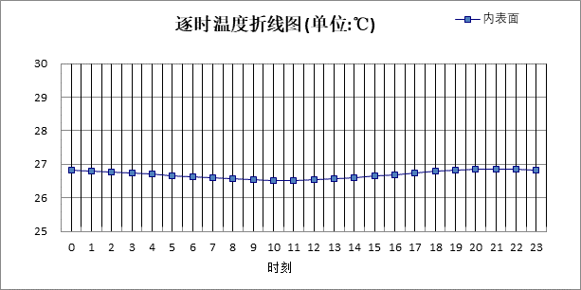

0:00 | 1:00 | 2:00 | 3:00 | 4:00 | 5:00 | 6:00 | 7:00 | 8:00 | 9:00 | 10:00 | 11:00
26.82 | 26.79 | 26.76 | 26.73 | 26.70 | 26.66 | 26.62 | 26.59 | 26.56 | 26.53 | 26.52 | 26.52
12:00 | 13:00 | 14:00 | 15:00 | 16:00 | 17:00 | 18:00 | 19:00 | 20:00 | 21:00 | 22:00 | 23:00
26.53 | 26.56 | 26.60 | 26.64 | 26.69 | 26.74 | 26.79 | 26.82 | 26.84 | 26.85 | 26.85 | 26.83

外墙（填充墙）构造

填充墙构造一
材料名称  由外到内 | 厚度 | 差分  步长 | 导热  系数 | 蓄热  系数 | 修正  系数 | 热阻 | 热惰性  指标
材料名称  由外到内 | (mm) | (mm) | W/(m.K) | W/(㎡.K) | α | (㎡K)/W | D=R*S
水泥砂浆 | 20 | 10.0 | 0.930 | 11.370 | 1.00 | 0.022 | 0.245
岩棉板(ρ=60-160) | 70 | 7.8 | 0.041 | 0.615 | 1.10 | 1.552 | 1.050
加气混凝土、泡沫混凝土(ρ=700) | 200 | 7.4 | 0.180 | 3.100 | 1.25 | 0.889 | 3.444
混合砂浆 | 20 | 10.0 | 0.870 | 10.750 | 1.00 | 0.023 | 0.247
各层之和∑ | 310 | － | － | － | － | 2.485 | 4.986
差分时间步长(分钟) | 5.0
外表面太阳辐射吸收系数 | 0.75
传热系数K=1/(0.16+∑R) | 0.38
重质/轻质 | 重质围护结构

空调房间：东向逐时温度
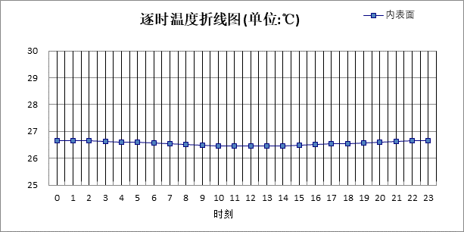

0:00 | 1:00 | 2:00 | 3:00 | 4:00 | 5:00 | 6:00 | 7:00 | 8:00 | 9:00 | 10:00 | 11:00
26.65 | 26.65 | 26.64 | 26.62 | 26.61 | 26.59 | 26.56 | 26.53 | 26.51 | 26.48 | 26.46 | 26.45
12:00 | 13:00 | 14:00 | 15:00 | 16:00 | 17:00 | 18:00 | 19:00 | 20:00 | 21:00 | 22:00 | 23:00
26.45 | 26.45 | 26.46 | 26.48 | 26.51 | 26.53 | 26.55 | 26.58 | 26.60 | 26.62 | 26.64 | 26.65

空调房间：西向逐时温度
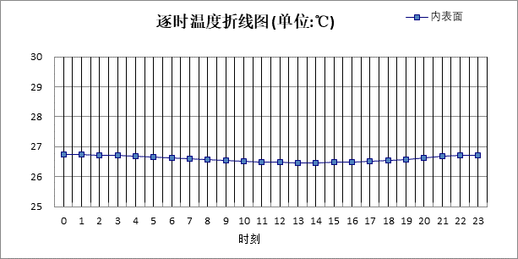

0:00 | 1:00 | 2:00 | 3:00 | 4:00 | 5:00 | 6:00 | 7:00 | 8:00 | 9:00 | 10:00 | 11:00
26.73 | 26.73 | 26.72 | 26.71 | 26.69 | 26.66 | 26.63 | 26.60 | 26.57 | 26.54 | 26.51 | 26.49
12:00 | 13:00 | 14:00 | 15:00 | 16:00 | 17:00 | 18:00 | 19:00 | 20:00 | 21:00 | 22:00 | 23:00
26.47 | 26.46 | 26.46 | 26.47 | 26.48 | 26.51 | 26.54 | 26.58 | 26.63 | 26.67 | 26.70 | 26.72

空调房间：南向逐时温度
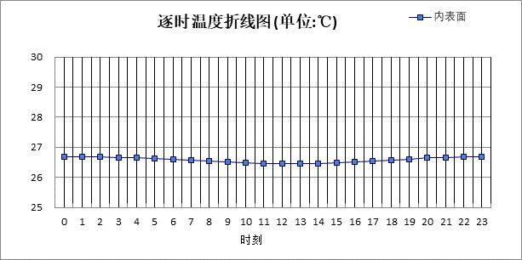

0:00 | 1:00 | 2:00 | 3:00 | 4:00 | 5:00 | 6:00 | 7:00 | 8:00 | 9:00 | 10:00 | 11:00
26.69 | 26.69 | 26.68 | 26.66 | 26.64 | 26.62 | 26.59 | 26.56 | 26.54 | 26.51 | 26.48 | 26.46
12:00 | 13:00 | 14:00 | 15:00 | 16:00 | 17:00 | 18:00 | 19:00 | 20:00 | 21:00 | 22:00 | 23:00
26.45 | 26.45 | 26.46 | 26.48 | 26.50 | 26.54 | 26.57 | 26.61 | 26.64 | 26.66 | 26.68 | 26.69

空调房间：北向逐时温度
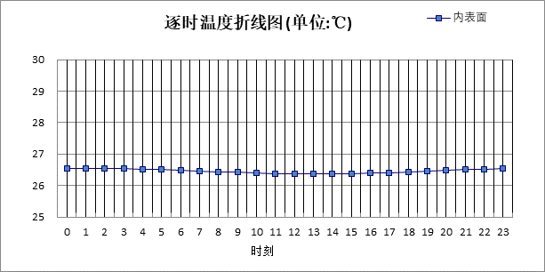

0:00 | 1:00 | 2:00 | 3:00 | 4:00 | 5:00 | 6:00 | 7:00 | 8:00 | 9:00 | 10:00 | 11:00
26.54 | 26.54 | 26.54 | 26.53 | 26.52 | 26.50 | 26.48 | 26.46 | 26.44 | 26.42 | 26.40 | 26.38
12:00 | 13:00 | 14:00 | 15:00 | 16:00 | 17:00 | 18:00 | 19:00 | 20:00 | 21:00 | 22:00 | 23:00
26.37 | 26.36 | 26.36 | 26.37 | 26.39 | 26.41 | 26.43 | 26.45 | 26.48 | 26.50 | 26.52 | 26.53

验算结论

空调房间
类型 | 构造 | 时刻 | 最高温度(℃) | 限值(℃) | 结论
屋顶 | 上:屋顶构造一 | 21:15 | 26.85 | 28.50 | 满足
外墙（填充墙） | 东:填充墙构造一 | 23:55 | 26.65 | 28.00 | 满足
外墙（填充墙） | 西:填充墙构造一 | 0:35 | 26.73 | 28.00 | 满足
外墙（填充墙） | 南:填充墙构造一 | 23:50 | 26.69 | 28.00 | 满足
外墙（填充墙） | 北:填充墙构造一 | 1:00 | 26.54 | 28.00 | 满足

